Профессиональный конкурс УлГУ по программированию для школьников будет проводится онлайн 11 апреля 2020 года
Конкурс будет проводиться с использованием сервиса Яндекс.Контест. Яндекс.Контест — это сервис для онлайн - проверки заданий по математике и программированию. Он предназначен для проведения состязаний любого уровня — от школьных олимпиад до соревнований международного класса.
Решения проверяются автоматически — с помощью набора тестов, составленных авторами заданий. Участники отправляют свои решения в тестирующую систему, а та выдает результат, это значит, что школьники могут проходить олимпиаду не выходя из дома.
Для участия необходимо зарегистрироваться на платформе: https://contest.yandex.ru (можно выполнить вход, используя почту зарегистрированную на яндексе), т.е. создать профиль.
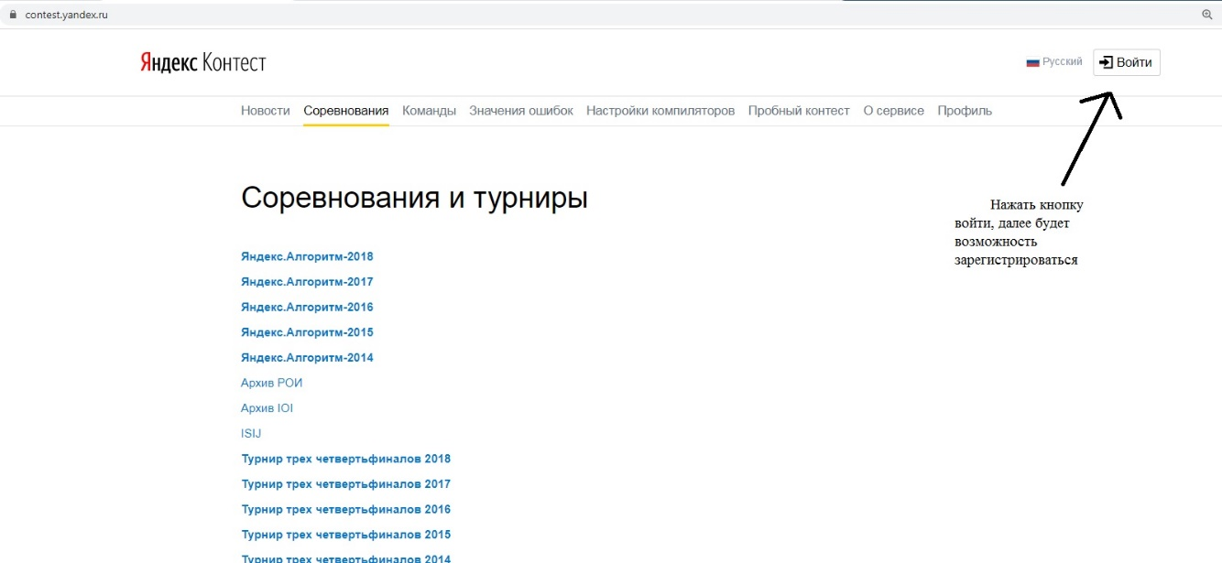
Создав профиль, далее переходим по ссылке https://contest.yandex.ru/contest/17895/enter/ (для 6-8 классов) и https://contest.yandex.ru/contest/17896/enter/ (для 9-11 классов) необходимо нажать зарегистрироваться.
На решение задач отводится 4 часа, задания будут доступны 11 апреля (суббота) 2020 с 08:00 до 20:00.
Конкурс будет включать суммарно до 6 задач на базовые и углубленные знания программирования и алгоритмов.
Адрес олимпиады 6-8 классы: 9-11 классы:

Краткая инструкция по работе с платформой:
